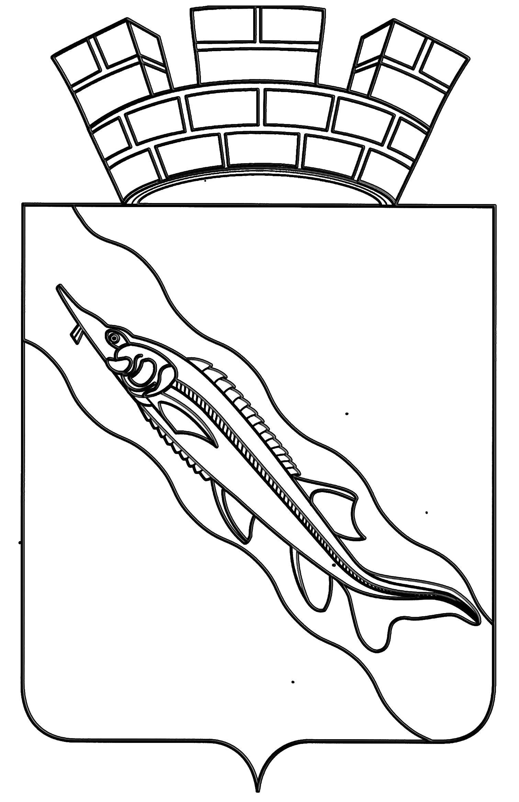
АДМИНИСТРАЦИЯ
ЕЙСКОГО ГОРОДСКОГО ПОСЕЛЕНИЯ ЕЙСКОГО РАЙОНА

ПОСТАНОВЛЕНИЕ

от 9 декабря 2022 года № 1308
г. Ейск

О внесении изменения в постановление администрации
Ейского городского поселения Ейского района от 25 июня 2014 года
№ 393 «О комиссии по соблюдению требований к служебному поведению муниципальных служащих Ейского городского поселения Ейского района и урегулированию конфликта интересов»

В соответствии с Уставом Ейского городского поселения Ейского района, в связи с кадровыми изменениями в администрации Ейского городского поселения Ейского района п о с т а н о в л я ю:
- Внести изменение в постановление администрации Ейского городского поселения Ейского района от 25 июня 2014 года № 393 «О комиссии по соблюдению требований к служебному поведению муниципальных служащих Ейского городского поселения Ейского района и урегулированию конфликта интересов», изложив приложение № 2 в новой редакции (прилагается).
- Признать утратившим силу пункт 1 постановления администрации Ейского городского поселения Ейского района от 19 ноября 2019 года № 999 «О внесении изменений в постановление администрации Ейского городского поселения Ейского района от 25 июня 2014 года № 393 «О комиссии по соблюдению требований к служебному поведению муниципальных служащих Ейского городского поселения Ейского района и урегулированию конфликта интересов».
- Общему отделу администрации Ейского городского поселения
Ейского района (Деревянко) обнародовать настоящее постановление.
- Постановление вступает в силу со дня его обнародования.

Глава Ейского городского поселения
Ейского района Д.В. Кияшко

ПРИЛОЖЕНИЕ
к постановлению администрации
Ейского городского поселения
Ейского района
от 09.12.2022 г. № 1308

«ПРИЛОЖЕНИЕ № 2

УТВЕРЖДЕН
постановлением администрации
Ейского городского поселения
Ейского района
от 25 июня 2014 года № 393
(в редакции постановления
администрации Ейского городского
поселения Ейского района
от 09.12.2022 г. № 1308)

Состав
комиссии по соблюдению требований к служебному поведению муниципальных служащих Ейского городского поселения Ейского района и урегулированию конфликта интересов

Белан  Юрий Алексеевич | - | заместитель главы Ейского городского поселения Ейского района, председатель комиссии;
Ивченко  Александра Васильевна | - | главный специалист правового отдела администрации Ейского городского поселения Ейского района, заместитель председателя комиссии;
Гаврилова  Людмила Алексеевна | - | главный специалист правового отдела администрации Ейского городского поселения Ейского района, секретарь комиссии.
Члены комиссии:  Бойкова  Ольга Петровна | - | директор Ейского территориального объединения работодателей «Союз работодателей;
Лукьянченко  Юрий Юрьевич | - | депутат Совета Ейского городского поселения Ейского района;
Шапка  Анастасия Валериевна | - | начальник правового отдела администрации Ейского городского поселения Ейского района;
Шинковая  Анна Александровна  Начальник правого отдела | - | главный специалист общего отдела администрации Ейского городского поселения Ейского района».  А.В.Шапка

